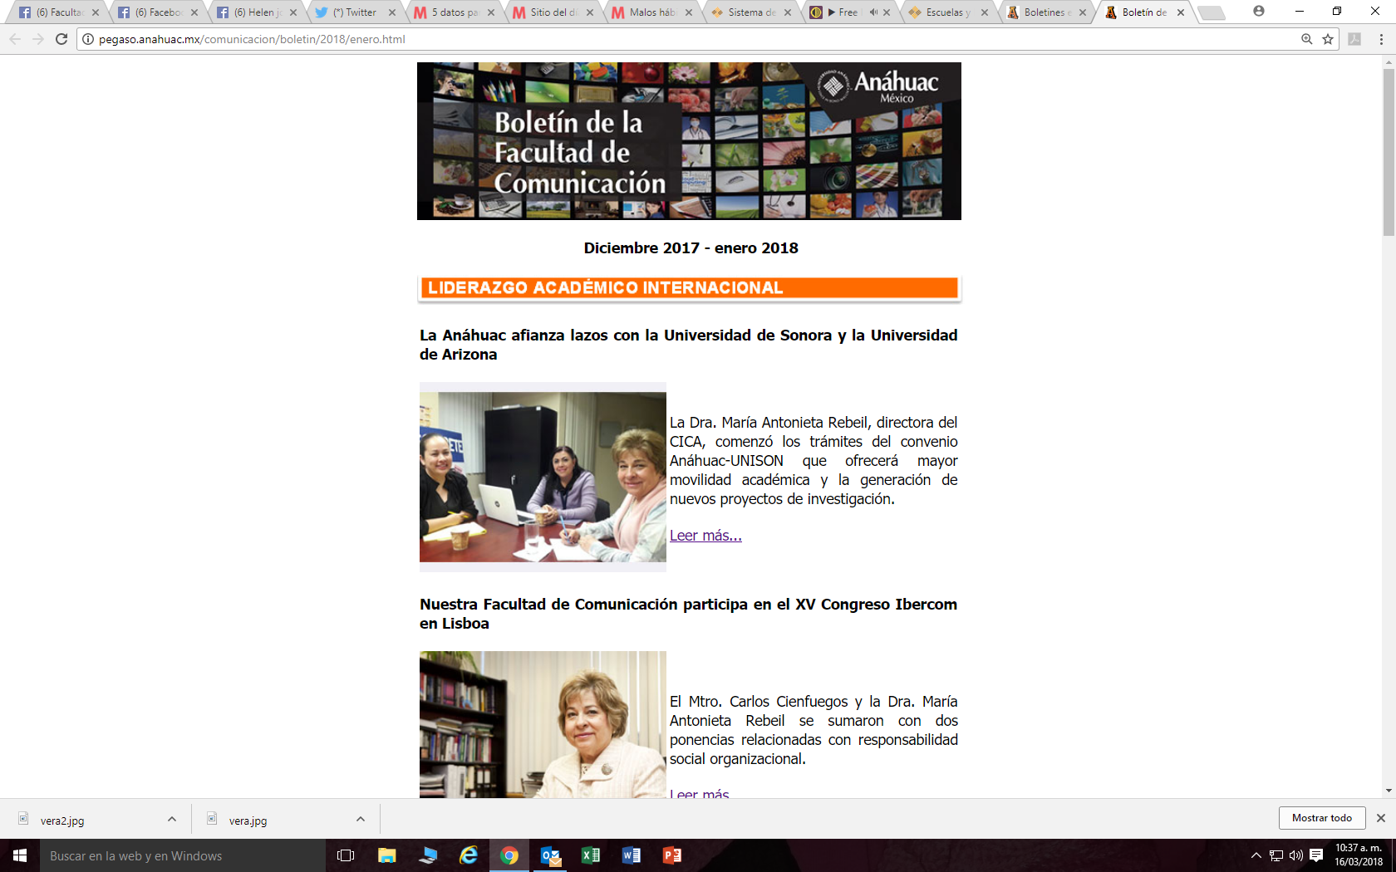

http://pegaso.anahuac.mx/comunicacion/boletin/2018/enero.html